Контрольная работа

Лисенковой Елизаветы

ПИ19-2

Вариант 1.

**Вопрос 1. Пассивы и пассивные операций коммерческого банка: состав и структура.**

Пассивы коммерческого банка – совокупность собственных и заемных или привлеченных средств коммерческого банка.

*Пассивы*

*Капитал(собственные средства) Обязательства*

*Привлеченные средства Заёмные средства*

**Собственные ресурсы банка** — это банковский капитал и приравненные к нему статьи. Их задача — поддерживать устойчивость банка. На начальном этапе собственные средства покрывают первоочередные расходы (земля, здания, оборудование, заработная плата), без которых банк не может начать деятельность. За счет собственных ресурсов банки создают необходимые им резервы. Наконец, собственные ресурсы — главный источник вложений в долгосрочные активы. *Структура* собственных средств разных банков неоднородна. Они включают:

1) уставный капитал;

2) резервный фонд, фонды специального назначения и другие фонды банка;

3) нераспределенную прибыль.

**Привлеченные (заемные) ресурсы банка** покрывают до 90% (а в отдельных байках и более) всей потребности в денежных средствах для осуществления активных операций, прежде всего кредитных. Роль их исключительно велика. Мобилизуя временно формирование уставного капитала свободные средства юридических и физических лиц на рынке кредитных ресурсов, коммерческие банки удовлетворяют таким образом потребность народного хозяйства в дополнительных оборотных средствах, способствуют превращению денег в капитал, обеспечивают население потребительским кредитом. Привлеченные ресурсы подразделяются на *депозитные,* получаемые банком от своих клиентов, в том числе от других коммерческих банков, с которыми у него установлены корреспондентские отношения, и *недепозитные,* приобретаемые на рынке на конкурентной основе (инициатива их привлечения принадлежит самому банку). Привлечение недепозитных ресурсов — это операции оптового характера, на крупные суммы.

Понятие «структура пассивов» банка.

Под *структурой пассивов* понимается соотношение разных статей баланса банка к общей величине валюты баланса.

Пассивы банка можно классифицировать по следующим критериям:

* по назначению,
* по способам привлечения средств,
* по срокам привлечения,
* по субъектам и др. направления.

Таким образом, структура пассивов отдельных коммерческих банков характеризуется продолжительностью функционирования на рынке, универсализацией или специализацией их деятельности, особенностью клиентской базы и составом участников.

Пассивные операции банка — это совокупность операций (способов, приемов, методов), посредством которых формируются его ресурсы, увеличиваются денежные средства, находящиеся на пассивных или активно-пассивных счетах (в балансе российских банков активно-пассивных счетов в настоящее время нет).

Состав и структура пассивных операций:

К пассивным операциям коммерческих банков относятся:

1) взносы в уставный фонд банка (продажа акций или паев их первым владельцам);

2) получение прибыли банком, а также формирование или увеличение фондов, образуемых банком в ходе его деятельности;

3) депозитные операции (получение ресурсов от клиентов банка);

4) внедепозитные операции (получение ресурсов от центрального банка и иа денежных рынках).

Пассивные операции позволяют привлекать в банки денежные средства, уже находящиеся в обороте. Новые ресурсы создаются банковской системой в результате активных кредитных операций. С помощью 1-го и 2-го видов пассивных операций формируется первая крупная группа кредитных ресурсов (собственные ресурсы), с помощью 3-го и 4-го видов — вторая крупная группа ресурсов (привлеченные (заемные) ресурсы).

**Вопрос 2. Кредитная линия. Технология предоставления и область применения.**

Кредитная линия – это вид долгосрочного кредитования, при котором деньги выдаются клиенту частями (траншами) в течение определенного временного периода. Линия кредитная позволяет заемщику распоряжаться деньгами в пределах суммы, которая указана в соглашении с банком. Кроме того, у клиента есть возможность пользоваться кредитом на более гибких условиях. Если заемные средства не используются, то процент на них не начисляется. Погашать долг нужно после того, как клиент получил займ. Оформляется линия кредитная единожды, поэтому от заемщика требуется меньше документов, чем для обычного кредита.

Выделяют несколько видов кредитных линий:

1. Невозобновляемая линия. У нее много общего с потребительским кредитом. Наиболее характерная черта – наличие лимита выдачи кредитных средств. Данный вид удобен, если кредит требуется компании в пределах одной кредитной линии, а дата, с которой будут использоваться заемные средства, точно неизвестна. После исчерпания лимита снова взять кредит будет нельзя.
2. Возобновляемая кредитная линия. Клиент может использовать заемные средства в пределах лимита, прописанного в договоре. Расходовать их можно поэтапно, а погашать – полностью весь долг или некоторую часть от общей суммы. Кредитная карта – наглядный пример возобновляемой линии. Если клиент вносит оплату вовремя и не допускает просрочек, кредитные средства могут использоваться им многократно при восстановлении суммы лимита.
3. Рамочная линия – кредит открыт на условиях единого соглашения, по которому оплачиваются несколько связанных друг с другом поставок. В договоре прописываются общие условия. Для совершения каждой операции необходимо заключать дополнительное соглашение помимо основного.
4. Онкольная линия. По ней возможно восстановить размер лимита до первоначального, при условии, что часть займа будет возвращена банку. Например, компания оформила договор на 6 000 000 рублей, а воспользовалась только 3 000 000 рублей. Когда деньги будут возвращены, для использования снова будут доступны 6 000 000.
5. Контокорректная линия. Клиенту предоставляется специальный счет, откуда можно будет снимать деньги. Все поступившие на него средства будут автоматически списываться в счет оплаты задолженности.

**Технология предоставления.**

Под каждый конкретный проект должна быть открыта своя линия, кредитная возможность которой рассчитана индивидуальна. Обычно долгосрочное финансирование используют, чтобы оплачивать услуги других компаний, покупать сырье, приобретать недвижимое имущество и торговое или производственное оборудование. Компания может увеличивать оборотные средства за счет заемных денег.  Перед тем, как подать заявку на долгосрочное финансирование, рекомендуется составить и внимательно проверить бизнес-план. В идеале, проект меньшего масштаба, но соответствующий представленной документации, должен успешно функционировать. Если предприниматель не предоставит документы для обоснования необходимости определенных доходов и расходов, то подобный вид финансирования будет невозможным.

**Сроки применения.**

Кредитная линия для малого бизнеса обычно предоставляется на срок от 3 до 12 месяцев с процентной ставкой в пределах 15%. Для сегмента крупного и среднего бизнеса ставки выгоднее – от 10%. Для больших компаний существуют более гибкие условия предоставления кредитных средств. Срок, в течение которого необходимо полностью погасить задолженность, может быть увеличен для них до нескольких лет. У каждого заемщика сотрудниками банка проверяется ликвидность залога, а также уровень стабильности предприятия.

**Вопрос 3. Основные формы обеспечения возврата кредита.**

Банковское законодательство Российской Федерации предусматривает, что выдача кредита коммерческими банками должна производиться под различные формы обеспечения кредита.

В соответствии со ст. 329 Гражданского Кодекса исполнение обязательств должниками может обеспечиваться

* неустойкой,
* залогом,
* удержанием имущества должника,
* поручительством,
* банковской гарантией,
* задатком и другими способами, предусмотренными законом или договором.

Выбор соответствующего способа обеспечения исполнения обязательства во многом зависит от сущности последнего. Для обязательств, возникающих из договора займа или кредитного договора, более надежными считаются такие способы, как: договор залога; договор поручительства; банковская гарантия.

Заемщик в качестве кредитного обеспечения может использовать одну или одновременно несколько форм, что закрепляется в кредитном договоре. Обеспечительные обязательства по возврату кредита оформляются вместе с кредитным договором и являются обязательным приложением к нему. Более подробно основные формы обеспечения кредита представлены на рис. 1.

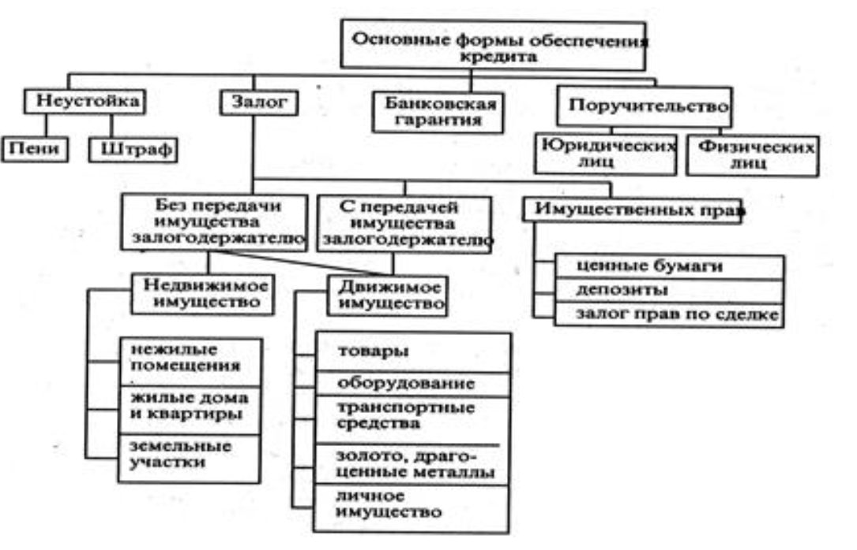

Рис. 1

1) **Залог** имущества означает, что кредитор – залогодержатель вправе реализовать это имущество, если обеспеченное залогом имущество не будет выполнено; залог должен обеспечить не только возврат ссуды, но и уплату соответствующих процентов и неустоек по договору, предусмотренных в случае его невыполнения. Возникает в силу договора или закона. Наибольшее распространение имеет залог в силу договора, когда должник добровольно отдает имущество в залог, заключая об этом договор с кредитором. Виды залога:

* При котором предмет залога может оставаться у залогодателя, имеет наибольшее распространение.
* При котором предмет залога передается в распоряжение, во владение залогодержателю.
* Операции с залоговым имуществом осуществляется в соответствии с Федеральным законом РФ «О залоге».

2) **Договор-поручительство**. Поручитель обязуется перед кредитором другого лица (заемщика) отвечать за исполнение последним своего обязательства. Поручительство создает для кредитора большую вероятность реального удовлетворения его требования к должнику; заемщик и поручитель отвечают перед кредитором как солидарные должники. Договор-поручительство совершается в письменной форме, может заверяться нотариально.

3**) Гарантия** – это особый вид договора-поручительства, применяемый для обеспечения обязательства только между юридическими лицами. В качестве гаранта может выступать вышестоящая организация (министерство, ведомство, ассоциация, объединение), арендодатель, учредитель и любые другие организации, включая банки. Условие – устойчивость финансового положения гаранта.

4) **Страхование кредитных рисков –** в соответствии с Федеральным законом «О страховании» и др. введена форма обеспечения возвратности ссуд, страхование ответственности заемщиков за непогашение кредита. Для снижения кредитных рисков кредитор требует у заемщика (юридического лица) договор со страховой компанией на предмет залога.

5) **Переуступка (цессия)** в пользу банка требований и счетов заемщика третьему лицу. Оформляется специальным соглашением или договором. Банк имеет право воспользоваться поступившей выручкой только для погашения выданного кредита и уплаты процентов по нему. Предприятие уступает банку дебитору задолженность.